CENTRO ESTADUAL DE EDUCAÇÃO TECNOLÓGICA “PAULA SOUZA”

**FACULDADE DE TECNOLOGIA DE RIBEIRÃO PRETO**

**CURSO SUPERIOR DE TECNOLOGIA EM**

**ANÁLISE E DESENVOLVIMENTO DE SISTEMAS**

**DESENVOLVIMENTO DE UMA EXTENSÃO PARA NAVEGADOR UTILIZANDO ANGULAR, QUE SERVIRÁ DE APOIO PARA UMA ROTINA SAUDÁVEL**

**JÉSSICA FERNANDA DE CARVALHO**

**MAIKON DELDUCA BATISTA**

**ORIENTADOR: PROF. ME FABRÍCIO GUSTAVO HENRIQUE**

**RIBEIRÃO PRETO, S.P.**

**2020**

**JÉSSICA FERNANDA DE CARVALHO**

**MAIKON DELDUCA BATISTA**

**DESENVOLVIMENTO DE UMA EXTENSÃO PARA NAVEGADOR UTILIZANDO ANGULAR, QUE SERVIRÁ DE APOIO PARA UMA ROTINA SAUDÁVEL**

Monografia apresentada à Faculdade de Tecnologia de

Ribeirão Preto, como parte dos requisitos para a obtenção do

título de Tecnólogo em **Análise Desenvolvimento de Sistemas.**

Orientador: Prof. Me Fabrício Gustavo Henrique.

**RIBEIRÃO PRETO, S.P.**

**2020**

|  |
| --- |
| Carvalho, Jéssica Fernanda de; Batista, Maikon Delduca.  Desenvolvimento de uma extensão para navegador, que servirá de apoio para profissionais e estudantes para uma rotina saudável. / Jéssica Fernanda de Carvalho; Maikon Delduca Batista; orientador Prof. Fabricio Gustavo Henrique. Ribeirão Preto, 2020.  37 f.  Monografia (Trabalho de Conclusão de Curso) - Curso de  Análise e Desenvolvimento de Sistemas, Faculdade de Tecnologia de Ribeirão Preto, Ribeirão Preto, 2020.    1. Desenvolvimento 2. Angular 3. Extensão 4. Saúde  I. Jéssica Fernanda de Carvalho / Maikon Delduca Batista  CDD -- 005.3 |

**SUMÁRIO**

1 INTRODUÇÃO 10

1.1 OBJETIVO GERAL 10

1.2 JUSTIFICATICA 10

1.3 MÉTODO 11

2 DESENVOLVIMENTO 12

3 FUNCIONAMENTO DA EXTENSÃO 12

4 CONCLUSÃO 12

REFERÊNCIAS 13

**LISTA DE FIGURAS**

**LISTA DE GRÁFICOS**

# LISTA DE ABREVIAÇÕES E SIGLAS

# RESUMO

Este projeto insere-se na área de Análise e Desenvolvimento de Sistemas e apresenta como eixo temático a construção de um software web utilizando o framework Angular, com o intuito de ser usado como uma extensão de navegador. O objetivo principal desta extensão é apoiar profissionais e estudantes que ficam muito tempo em frente a uma tela de computador a se lembrarem de hábitos simples, mas que fazem toda diferença para saúde, como beber água, acertar a postura, piscar os olhos, entre outros. Será abordado toda etapa de desenvolvimento do software e um estudo sobre o framework Angular mostrando como o seu conjunto de elementos, entre eles, os seus componentes, *templates*, diretivas, roteamento, módulos, serviços, injeção de dependência e infraestrutura, ajudam a criar um sistema web de qualidade e com uma produtividade incrível.

**Palavras-chave:** Desenvolvimento. Angular. Extensão. Saúde.

# 

# ABSTRACT

This project is part of the Systems Analysis and Development area and presents as a thematic axis the construction of a web software using the Angular framework, in order to be used as a browser extension. The main objective of this extension is to support professionals and students who spend a lot of time in front of a computer screen to remember simple habits, but that make all the difference to health, such as drinking water, getting your posture right, blinking your eyes, among others . Every stage of software development and a study on the Angular framework will be approached, showing how its set of elements, among them, its components, templates, directives, routing, modules, services, dependency injection and infrastructure, help to create a quality web system with incredible productivity.

**Keywords**: Development. Angular. Extension. Health.

# 1 INTRODUÇÃO

Atualmente, com avanço da pandemia, escolas tiveram que promover o ensino remoto e algumas empresas tiveram que adotar o *Home Office.* Se já era comum as pessoas ficarem horas em frente ao computador e celular, isso só aumentou com o atual cenário.

Para aqueles que agora trabalham e estudam em casa, é importante se atentarem a alguns hábitos para não terem problemas de saúde. Ficam tão focados em frente à tela que esquecem de beber água, piscar os olhos, se endireitar na cadeira ou se movimentarem de vez em quando.

Nesse sentido, este trabalho de conclusão de curso tem como objetivo desenvolver uma extensão para navegador que além de ativar lembretes padrões para beber água, piscar, atentar-se a postura e alongar-se, dará também ao usuário a liberdade de criar novos lembretes para não ficar preso apenas a estas opções pré-configuradas, o software também trará uma configuração padrão para o tempo destas notificações, mas não impedindo o usuário de altera-las.

## OBJETIVO GERAL

O principal propósito deste trabalho é apresentar as etapas de desenvolvimento de uma extensão para navegador para ajudar profissionais e estudantes a mudar suas rotinas não saudáveis através de notificações.

## 1.2 JUSTIFICATICA

De acordo com a oftalmologista Amanda Paz (2015), a consequência maior do uso excessivo de *tablets*, computadores e celulares é realmente o ressecamento, o olho seco, então é muito importante ficar atento para piscar os olhos e fazer pausas para descansar a visão. Quando você está na frente do computador, por exemplo, a concentração faz com que inconscientemente diminua a frequência de piscadas dos olhos e o ato de piscar tem uma função muito importante de distribuição da lágrima no olho.

E Segundo o fisioterapeuta Vinícius Reis (2019), além da postura, para os profissionais que passam muito tempo sentados, é preciso se levantar pelo menos de 1 em 1 hora, movimentar as pernas, pés e panturrilhas para ativar a circulação e evitar problemas como a trombose.

Outro ponto importante segundo o fisioterapeuta Vinícius Reis (2019), é que o alongamento é primordial porque gera qualidade e melhor elasticidade no músculo. A pessoa tendo uma elasticidade melhor, consegue ter uma postura melhor, com mais facilidade, sem ter que forçar muito a musculatura.

Passar um longo período sentado na mesma posição faz mal para a coluna e articulações, enquanto ficar muito tempo exposto a luz de monitor traz problemas a visão. Sem falar que as vezes a pessoa fica tão compenetrada naquilo que está fazendo no computador que esquece de beber água ou até mesmo se alimentar.

## 1.3 MÉTODO

Realizando uma pesquisa de mercado identificaram-se que hoje existem poucas extensões para navegadores que auxiliam estes profissionais e estudantes a melhorarem seus hábitos com o uso em excesso do computador, além de possuírem apenas a linguagem em inglês.

No entanto, foram aproveitadas algumas funcionalidades das extensões encontradas na pesquisa, mas buscando sempre melhorá-las e acrescentando novas funções, como dar mais autonomia ao usuário permitindo-o adicionar novos lembretes.

Posteriormente, foi escolhido o framework angular para o desenvolvimento da extensão, que foi lançado em 2016 pelo Google e vem ganhando espaço no mercado desde então. Uma de suas vantagens é a tecnologia *Single-Page Applications* (SPA), que é a construção de aplicações em página única, não sendo necessário o seu recarregamento e assim fornecendo uma melhor experiência ao usuário. Além de ser open source e possuir uma grande gama de materiais de estudo para quem pretende aprimorar-se.

Por fim, a extensão foi implementada e será apresentado neste trabalho todas as etapas do seu desenvolvimento, levantando junto um estudo sobre a framework angular.

# 2 FERRAMENTAS

Neste capítulo, será apresentado o IDE utilizado para a codificação da extensão e também será abordado um pouco sobre o framework Angular e suas linguagens mais usadas.

## 2.1 VISUAL STUDIO CODE

## 2.2 ANGULAR

Angular é um framework para desenvolvimento de aplicações Web SPA(*Single Page Application*) usando HTMl e *TypeScript*, ou seja, aplicações de página única, essas aplicações tem uma principal característica que as difere de aplicações web comum: Os recursos para o funcionamento da aplicação(HTML, CSS e *JavaScript*) são todos carregados de uma vez ou são carregados dinamicamente conforme necessidade, sendo assim, não há transferência de controle entre páginas.

Ao contrario de outros *frameworks JavaScript*, o Angular é um *framework* completo, pois fornece tudo que é necessário para o desenvolvimento, desde *framework* para teste até ferramentas para roteamento.

Para iniciar um projeto em Angular é essencial a instalação de duas coisas: Node.JS e npm(Node Package Manager), o qual vem instalado por padrão juntamente do Node.JS. Após a instalação do Node, deve-se instalar a CLI(Command Line Interface) do Angular, rodando o comando ‘npm install -g @angular/cli’.

**Estrutura de um aplicativo Angular**

Ao criar uma aplicação Angular, com o comando ‘ng new [nomeaplicativo]’, nos deparamos com a seguinte estrutura:

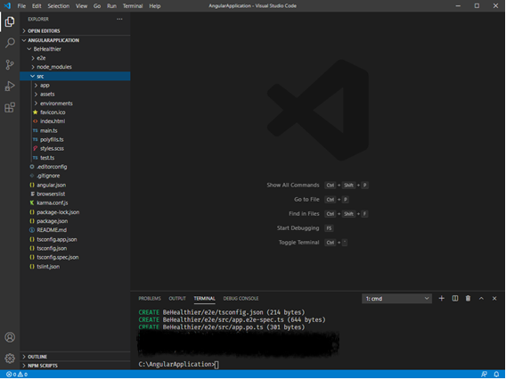

Fonte: Autoria própria.

* As pastas têm os seguintes objetivos:
* E2e – Testes End-To-End usando proctractor.
* Node_modules – Dependências do Node.JS para o projeto.
* Src/assets – Recursos externos como arquivos diversos, imagens, etc.
* Src/environments – Configuração de ambientes (desenvolvimento/produção).
* Src/app – Pasta criada junto do aplicativo, que contém o código padrão da aplicação.

Para criar um novo componente, usa-se o comando “ng generate component [nomecomponente]”

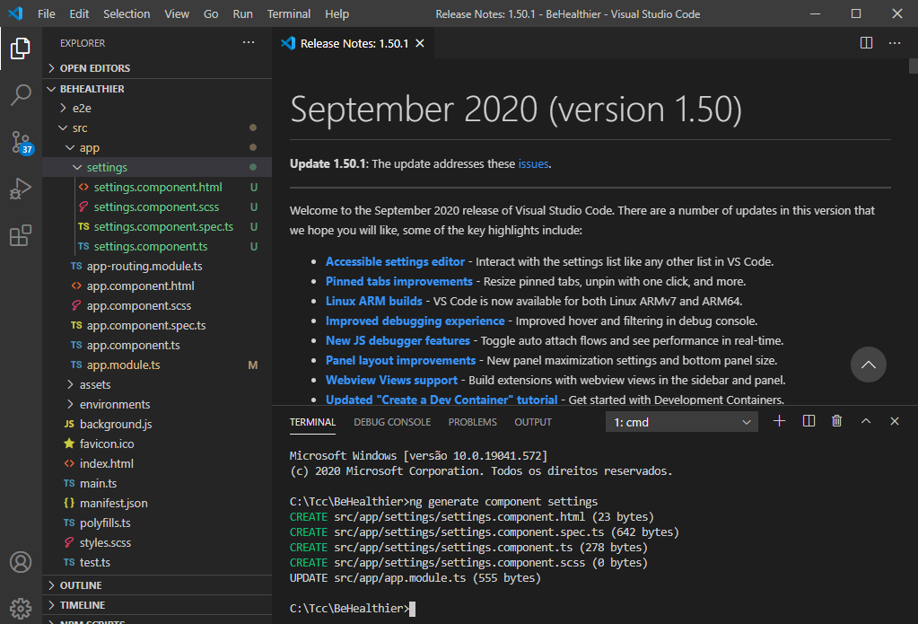

Fonte: Autoria própria.

* O Componente se subdivide em 4 arquivos:
* Nome.html – Código HTML do componente.
* Nome.SCSS – Código SCSS (Estilização) do componente.
* Nome.spec.ts – Arquivo para teste unitário usando Jasmine.
* Nome.ts – Arquivo para o código Typescript.

### 2.2.1 JavaScript

O *JavaScript* foi lançado na década de 90, por Brendan Eich(Netscape), acabou levando esse nome por uma jogada de *marketing*utilizando como propaganda a linguagem JAVA, a qual possui como única semelhança ao *JavaScript* o nome. Ele é uma linguagem de programação que permite a manipulação de páginas web, sempre que uma página web faz algo a mais do que apenas mostrar seu conteúdo de forma estática, esta provavelmente está rodando *JavaScript*.

O J*avaScript* permite criação e manipulação de variáveis, como por exemplo, o armazenamento dos dados de um formulário, também permite que o programador adicione *Event* *Listeners* por eventos, tais como clique, duplo clique, pressionar e soltar de teclas entre outros inúmeros eventos. Além disso, ele também possui integrado ao núcleo da linguagem as APIs (*Application Programming Interfaces* – Interface de Programação de Aplicativos) que são uma espécie de conjuntos prontos de código, os quais permitem implementações complexas com pouquíssimas linhas de código. Essas APIs dividem-se em dois grupos, as APIs de navegador e APIs de terceiros, sendo:

APIs de Navegador: DOM(Document Object Model), Geolocalização, Serviço de Notificações, Alarmes, entre outras.

APIs de Terceiros: API de Login do Google, API de login do Facebook, entre outras.

### 2.2.2 TypeScript

O *Typescript* foi lançado pela *Microsoft* em 1 de outubro de 2012 como um *superset* da linguagem *JavaScript*, ele oferece todas as funcionalidades do *JavaScript* adicionando, principalmente os tipos, que dão nome à ele.

O *TypeScript* é compilado em *JavaScript*, ou seja, todo código *JavaScript* também é código *TypeScript*, as grandes vantagens do *TypeScript* frente ao *JavaScript* são:

* Criação de tipos, facilitando o uso da POO(Programação Orientada a Objetos);
* Ambiente rico em detecção de erros durante a digitação;
* *IntelliSense*(Inteligência), ou seja, a capacidade do código de se autocompletar;
* Métodos, funções entre outras implementações simplificadas;

### 2.2.3 Html

O HTML(*HyperText Markup Language* ou Linguagem de Marcação de Hipertexto) é a base da programação WEB, ela define a estrutura da página, como o próprio nome diz, o HTML é uma linguagem de marcação, a qual é constituída de elementos, sendo estes elementos todas as marcações delimitadas pelas *tags*, que são os caracteres “<”(Abertura da Marcação) e “>” (Fechamento da Marcação), um documento html, possui como estrutura básica, a seguinte estrutura:

1. <!DOCTYPE html>
2. <html lang="pt-br">
3. <head>
4. <title>Título da página</title>
5. <meta charset="utf-8">
6. </head>
7. <body>
8. </body>
9. </html>
10. Fonte: tableless.github.io.

* A Linha 1 define o tipo do documento;
* As linhas 2 e 10 definem a estrutura como HTML;
* As Linhas 3 e 6 definem o cabeçalho, a primeira parte do HTML que será interpretada pelo browser, aqui deve ser colocado todo o código que deve ser lido primeiro pelo navegador, como blocos de código *JavaScript*, bibliotecas entre outros dados que devem ser tratados com prioridade;
* A linha 4 define o Título da página (que aparecerá na aba do navegador);
* A linha 5 específica o tipo de encoding, que é a codificação dos caracteres;
* As linhas 7 e 8 definem o corpo, ou seja, onde será efetivamente construída a pagina WEB.

### 2.2.4 Css

CSS (*Cascading Style Sheets* ou Folhas de Estilo em Cascata) assim como o HTML, o CSS não é considerado uma linguagem de programação, e sim uma linguagem de folha de estilos.

Com o CSS é possível aplicar estilos apenas aos elementos HTML que se deseja. Para aplicar estilo à um elemento, é necessário seguir um conjunto composto de quatro regras, conforme destacado na imagem.

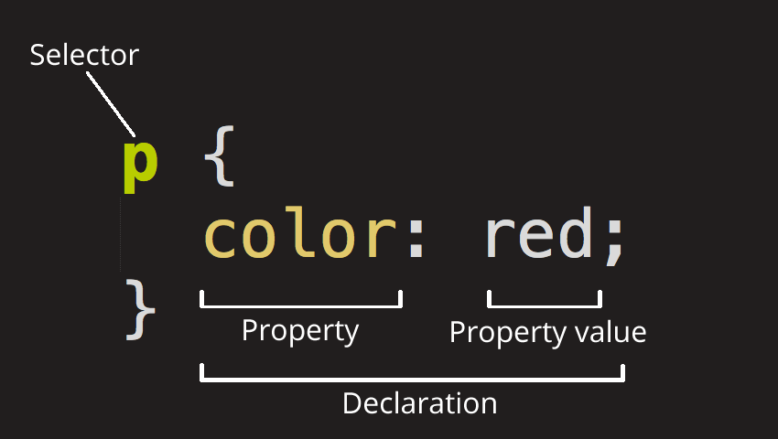Fonte: https://developer.mozilla.org/pt-BR/docs/Aprender/Getting_started_with_the_web/CSS_basico

**Selector**: Ele define à quem será aplicado o estilo, o seletor pode se aplicar à classe, elemento(p, div, fieldset, etc.), id entre outras combinações entre estes.

**Declaration**: Especifica quais propriedades do elemento deve ser estilizada.

**Property**: Especifica qual propriedade do elemento deve ser estilizada.

**Property Value**: Especifica qual valor será dado à propriedade.

# 3 DESENVOLVIMENTO

Neste capítulo, as etapas de desenvolvimento da extensão são detalhadas e, em conjunto, mostra um estudo de como se desenvolve utilizando o Angular.

## 3.1 CRIANDO O PROJETO

Para iniciar o projeto, primeiramente devemos seguir os passos para criação de um projeto aqui (apontar o titulo de criar projeto angular)

## 3.2 ESTRUTURA

## 3.3 ROTEAMENTO

Por padrão no Angular, os módulos são carregados todos de uma vez, ou seja, um ‘pacotão’ com todas as páginas da aplicação é enviado para o cliente em apenas uma requisição, para casos onde é previsto que o usuário não vai usar toda aplicação sempre que acessá-la, é possível utilizar sua funcionalidade de *Lazy-loading*, esta funcionalidade permite enviar ao *client*(navegador) apenas os dados necessários para exibição de determinada página, por exemplo, em nossa aplicação, por exemplo, o usuário nem sempre vai acessar o gerenciamento de alertas, por exemplo, portanto foi implementado o *lazy loading* para que o *client* apenas receba esse pacote caso necessário.

## 3.4 MÓDULO

A base de um projeto Angular são os Módulos, módulos são responsáveis por carregar

3.5 SERVIÇO

# 3 FUNCIONAMENTO DA EXTENSÃO

# 4 CONCLUSÃO

# REFERÊNCIAS

HOSPITAL DE OLHOS FRANCISCO VILAR. **O uso exagerado de computadores pode gerar o ressecamento dos olhos**. Disponível em: <<https://hospitalfranciscovilar.com.br/o-uso-exagerado-de-computadores-pode-gerar-o-ressecamento-dos-olhos/#:~:text=%E2%80%9CA%20consequ%C3%AAncia%20maior%20do%20uso,pausas%20para%20descansar%20a%20vis%C3%A3o>.>. Acesso em 02 de setembro de 2020.

G1. **Ficar muito tempo parado na mesma posição pode causar dor nas costas**. Disponível em: <<http://g1.globo.com/bemestar/noticia/2012/09/ficar-muito-tempo-parado-na-mesma-posicao-pode-causar-dor-nas-costas.html#:~:text=O%20corpo%20humano%20n%C3%A3o%20foi,podem%20provocar%20dor%20nas%20costas>. >. Acesso em 02 de setembro de 2020.

REDAÇÃO FOLHA VITÓRIA. **Você trabalha muito tempo na mesma posição? Veja os riscos!** Disponível em: <<https://www.folhavitoria.com.br/saude/noticia/10/2019/voce-trabalha-muito-tempo-na-mesma-posicao-veja-os-riscos>>.>. Acesso em 02 de setembro de 2020.

Mozilla. O que é JavaScript? Disponível em: <https://developer.mozilla.org/pt-BR/docs/Learn/JavaScript/First_steps/O_que_e_JavaScript> Acesso em 26/10/2020.

Luiz, Andrey. JavaScript #1 - Uma breve história da linguagem. Disponível em: <http://shipit.resultadosdigitais.com.br/blog/javascript-1-uma-breve-historia-da-linguagem/#:~:text=O%20JavaScript%20foi%20criado%20na,era%20o%20Mosaic%2C%20da%20NCSA.&text=Em%201995%2C%20a%20Netscape%20contratou,uma%20linguagem%20que%20proporcionasse%20isso>. Acesso em 26/10/2020.

Macoratti, José Carlos. O que é TypeScript e quais os seus benefícios? Disponível em: [http://www.macoratti.net/16/05/net_typscr1.htm. Acesso em 26/10/2020](http://www.macoratti.net/16/05/net_typscr1.htm.%20Acesso%20em%2026/10/2020).

Devmedia. Introdução ao TypeScript. Disponível em: [https://www.devmedia.com.br/introducao-ao-typescript/36729 Acesso em 26/10/2020](https://www.devmedia.com.br/introducao-ao-typescript/36729%20Acesso%20em%2026/10/2020).

W3Schools. What is HTML? Disponível em: [https://www.w3schools.com/whatis/whatis_html.asp Acesso em 26/10/2020](https://www.w3schools.com/whatis/whatis_html.asp%20Acesso%20em%2026/10/2020).

Mozilla. HTML: Linguagem de Marcação de Hipertexto. Disponível em [https://developer.mozilla.org/pt-BR/docs/Web/HTML Acesso em 26/10/2020](https://developer.mozilla.org/pt-BR/docs/Web/HTML%20Acesso%20em%2026/10/2020).

Tableless. Estrutura Basica – Iniciando o código básico de HTML. Disponível em <https://tableless.github.io/iniciantes/manual/html/estruturabasica.html> Acesso em 26/10/2020.

Angular. Setting up the local environment and workspace. Disponível em <https://angular.io/guide/setup-local#setting-up-the-local-environment-and-workspace> Acesso em 01/11/2020.

Mozilla. CSS. Disponível em [https://developer.mozilla.org/pt-BR/docs/Web/CSS Acesso em 26/10/2020](https://developer.mozilla.org/pt-BR/docs/Web/CSS%20Acesso%20em%2026/10/2020).

Angular. Lazy-loading feature modules. Disponível em [https://angular.io/guide/lazy-loading-ngmodules Acesso em 01/11/2020](https://angular.io/guide/lazy-loading-ngmodules%20Acesso%20em%2001/11/2020).

Angular. Introduction to modules. Disponível em <https://angular.io/guide/architecture-modules> Acesso em 01/11/2020.